1. 环境

IDE版本 1.14.1 和 1.22.0

（新老版本IDE都试了，真机也预览测试了，结果相同，详见问题描述中的截图）

快手IDE下载地址：

<https://mp.kuaishou.com/docs/develop/developerTools/downloadPath.html>

（1）问题描述+截图

Taro 3.5.12 编译到快手小程序平台，不管是否使用 CustomWrapper 包裹，Text内的文案都【无法显示】

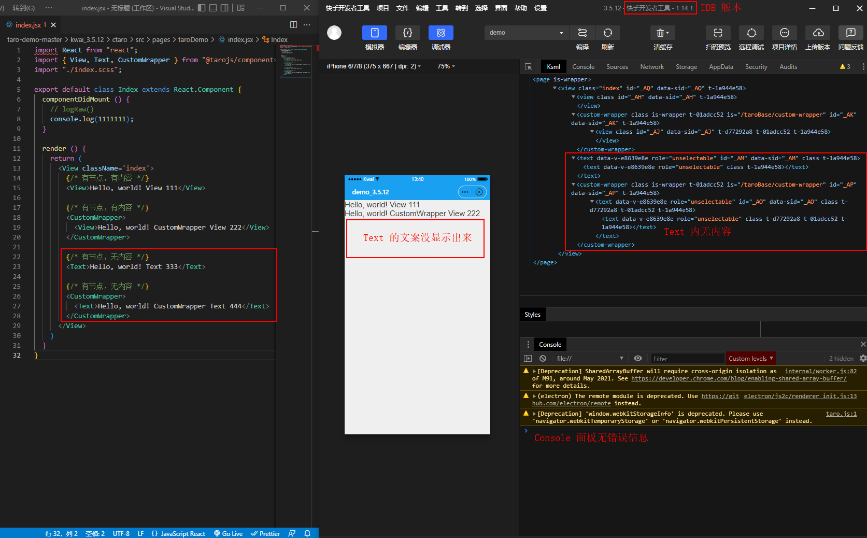

真机效果与IDE一致

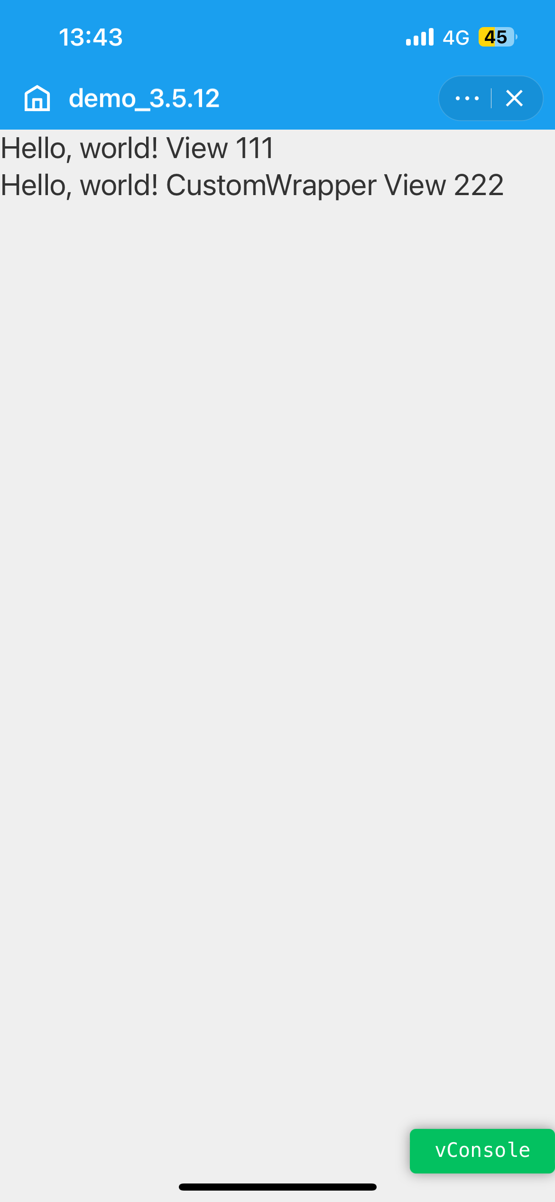 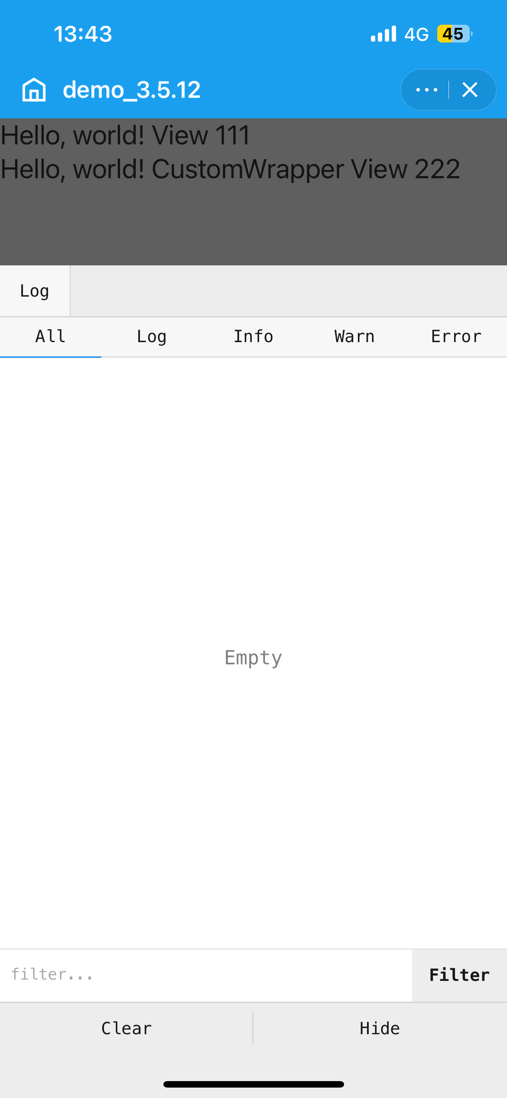

Taro 3.4.7编译到快手小程序平台，不管是否使用 CustomWrapper 包裹，Text内的文案都【可以正常显示】

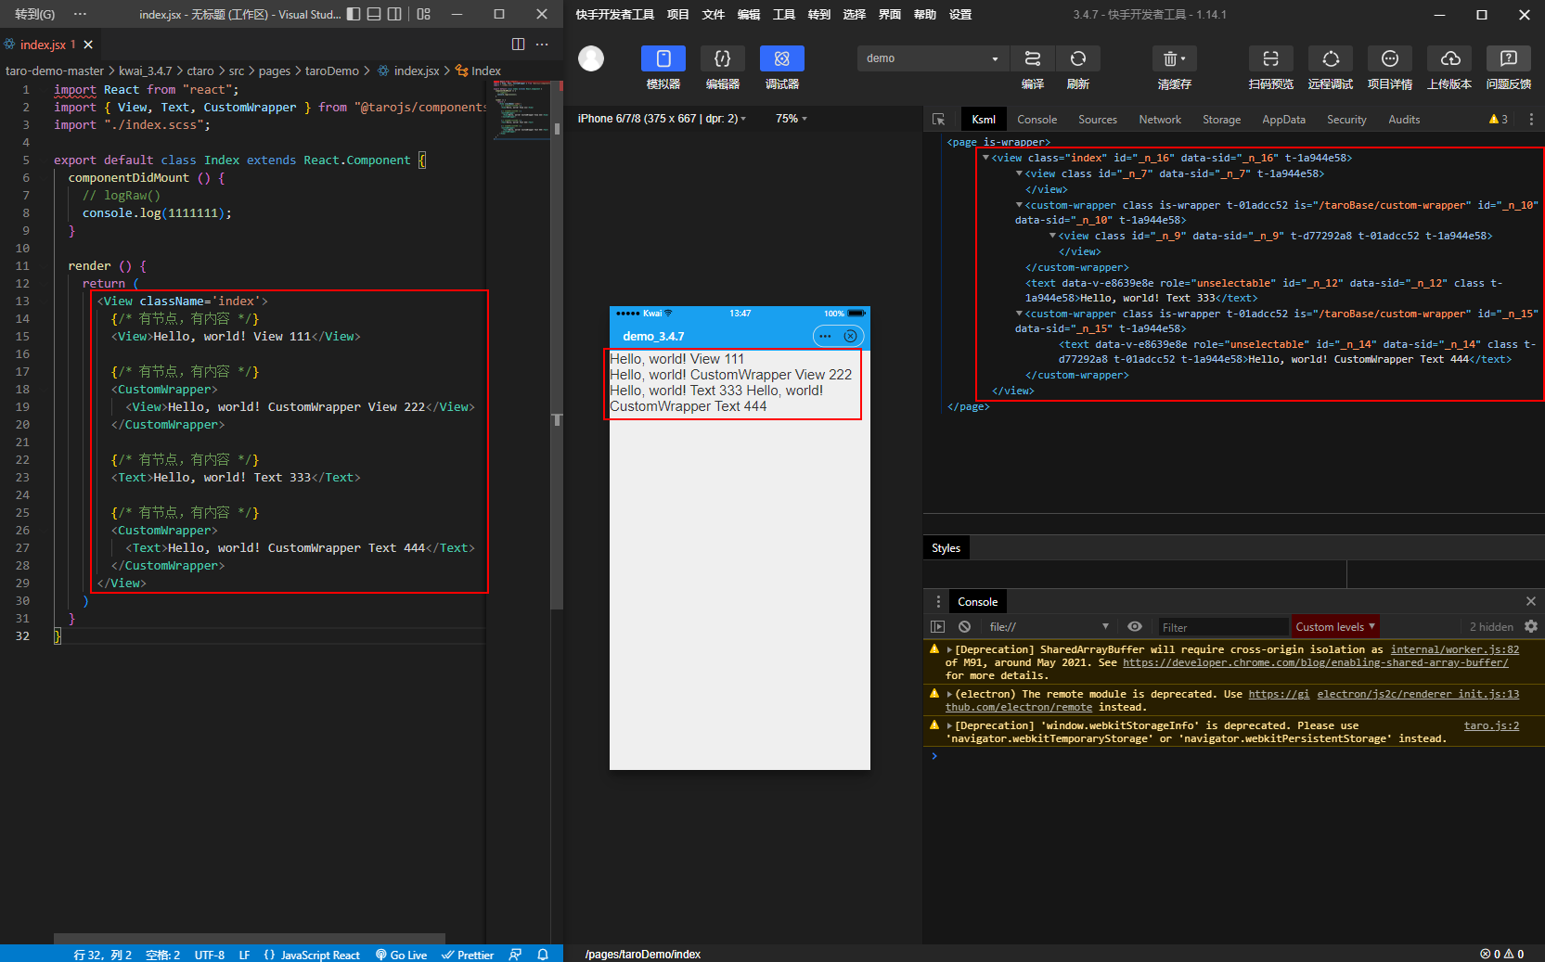

（2）重现步骤

分别使用：

Taro 3.5.12 编译 kwai_3.5.12/ctaro，

Taro 3.4.7 编译 kwai_3.4.7/ctaro，

使用 快手IDE 打开kwai 项目，即可重现。